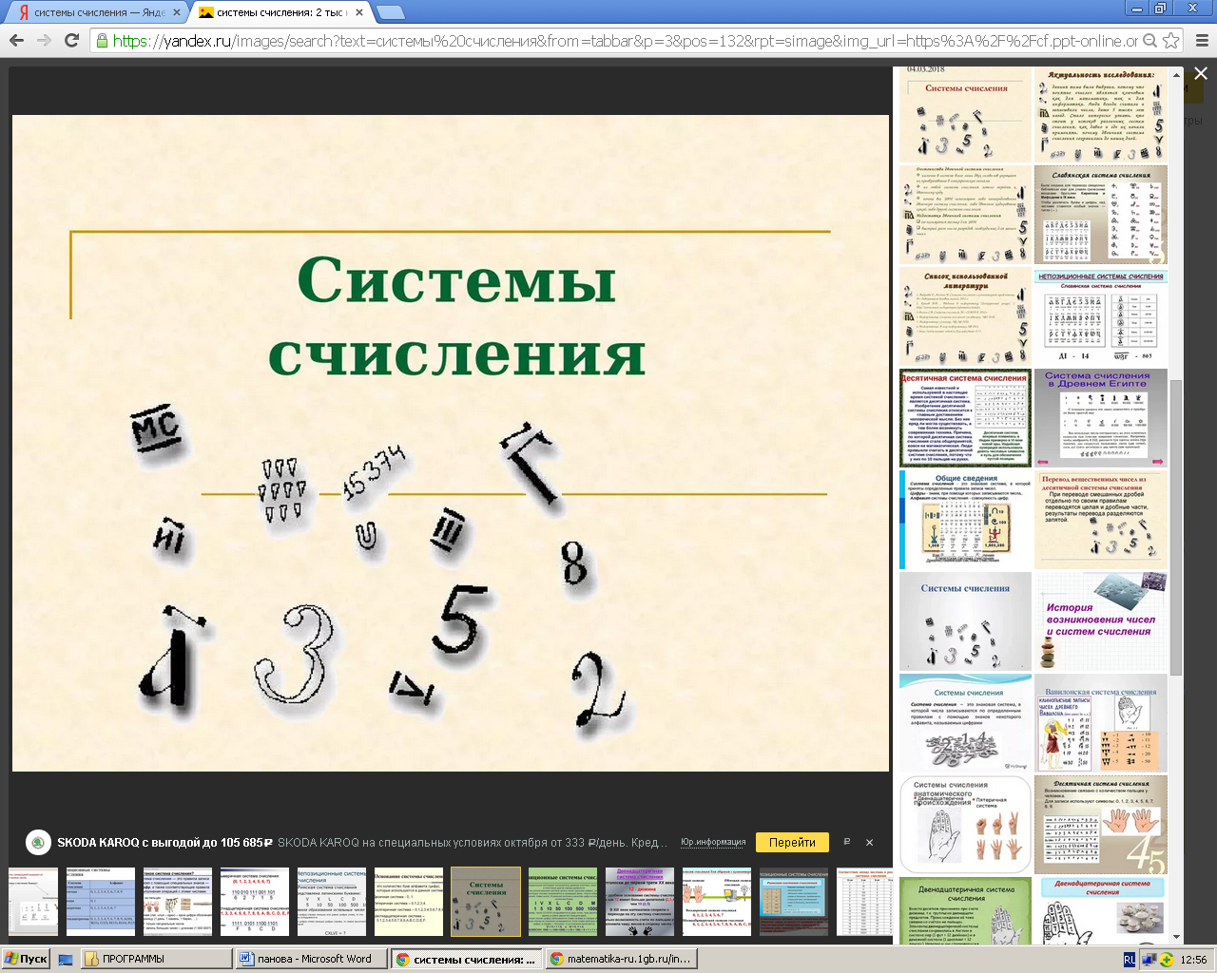 | Системы счисления
Работу выполнила:
Панова Маргарита Анатольевна,
студентка 1 курса
группа с-13,
специальность 34.02.01 Сестринское дело
Система счисления –  это совокупность приемов и правил для изображения чисел с помощью символов (цифр), имеющих определенные количественные значения. |  |  | Непозиционные системы счисления – символический метод записи чисел, представление чисел с помощью письменных знаков (Древнеегипетская десятичная система счисления, Римская система, Алфавитная система)
Типы системы счисления: аддитивная или мультипликативная. В первом типе каждая цифра имеет своё значение, и для прочтения числа нужно сложить все значения использованных цифр. Во втором типе каждая цифра может иметь разные значения в зависимости от своего местоположения в числе |  |  | Позиционная систе́ма счисле́ния – система счисления, в которой значение каждого числового знака в записи числа зависит от его позиции
Мультипликативная система счисления используется уже определенное количество цифр, которые могут принимать разные значения в зависимости от расположения в записи числа. Например: 0, 1, 2, 3, 4, 5, 6, 7, 8, 9, 10 11, 12, …, 99, 100, 101 …  Запись числа 1999 означает, что 1 1000 ×+ 9 100 ×+ 9 10 + 9. Для того, чтобы "собрать" такое число используется умножение из-за чего систему и назвали "мультипликативной". |  | Для аддитивной системы  нужно знать все цифры – символы с их значениями (их бывает до 4 - 5 десятков), и порядок записи. Например: в Латинской записи если меньшая цифра записана перед большей, то производится вычитание, а если после, то сложение  (IV = (5-1) = 4; VI = (5+1) = 6).  XXXV = 10+10+10+5 = 35;  CCXIX = 100+100+10-1+10 = 219

